实际问题与一元一次方程（二）（基础）知识讲解
【学习目标】
(1)进一步提高分析实际问题中数量关系的能力，能熟练找出相等关系并列出方程；
(2)熟悉利润，存贷款，数字及方案设计问题的解题思路．
【要点梳理】
要点一、用一元一次方程解决实际问题的一般步骤
列方程解应用题的基本思路为：问题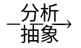方程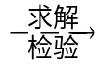解答．由此可得解决此类问题的一般步骤为：审、设、列、解、检验、答．
要点诠释：
（1）“审”是指读懂题目，弄清题意，明确哪些是已知量，哪些是未知量，以及它们之间的关系，寻找等量关系．
（2）“设”就是设未知数，一般求什么就设什么为x，但有时也可以间接设未知数．
（3）“列”就是列方程，即列代数式表示相等关系中的各个量，列出方程，同时注意方程两边是同一类量，单位要统一．
（4）“解”就是解方程，求出未知数的值．
（5）“检验”就是指检验方程的解是否符合实际意义，当有不符合的解时，及时指出，舍去即可．
（6）“答”就是写出答案，注意单位要写清楚．
要点二、常见列方程解应用题的几种类型
1．利润问题
（1）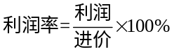
(2) 标价＝成本(或进价)×(1＋利润率)
(3) 实际售价＝标价×打折率
(4) 利润＝售价－成本(或进价)＝成本×利润率
注意：“商品利润＝售价－成本”中的右边为正时，是盈利；当右边为负时，就是亏损.打几折就是按标价的十分之几或百分之几十销售．
2．存贷款问题
（1）利息=本金×利率×期数
（2）本息和（本利和）＝本金＋利息＝本金＋本金×利率×期数＝本金×(1＋利率×期数)
（3）实得利息=利息-利息税
（4）利息税=利息×利息税率
（5）年利率＝月利率×12
（6）月利率＝年利率×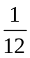
3.数字问题
已知各数位上的数字，写出两位数，三位数等这类问题一般设间接未知数，例如：若一个两位数的个位数字为a，十位数字为b，则这个两位数可以表示为10b+a．
4．方案问题
选择设计方案的一般步骤：
（1）运用一元一次方程解应用题的方法求解两种方案值相等的情况．
（2）用特殊值试探法选择方案，取小于（或大于）一元一次方程解的值，比较两种方案的优劣性后下结论．
【典型例题】

类型一、利润问题
1．某商场销售的一款空调机每台的标价是3270元，在一次促销活动中，按标价的八折销售，仍可盈利9%．
（1）求这款空调每台的进价？（利润率=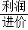=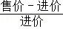）．
（2）在这次促销活动中，商场销售了这款空调机100台，问盈利多少元？
【思路点拨】（1）利用利润率==这一隐藏的等量关系列出方程即可；
（2）用销售量乘以每台的销售利润即可．
【答案与解析】（1）设这款空调每台的进价为x元，根据题意得：
3270×0.8﹣x=9%x，解得：x=2400，
答：这款空调每台的进价为2400元；
（2）商场销售这款空调机100台的盈利为：100×2400×9%=21600（元），
答：商场销售了这款空调机100台，盈利21600元．
【总结升华】解答此类问题时，一定要弄清题意．分清售价、进价、数量、利润之间的关系很重要．
举一反三：
【变式1】某个商品的进价是500元，把它提价40%后作为标价.如果商家要想保住12%的利润率搞促销活动，请你计算一下广告上可写出打几折？
【答案】设该商品打x折，依题意，则：
500(1+40%)·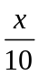=500（1+12%）. x=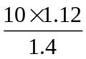=8.
答：该商品的广告上可写上打八折.
【变式2】张新和李明相约到图书大厦去买书，请你根据他们的对话内容(如图所示)，求出李明上次所买书籍的原价．
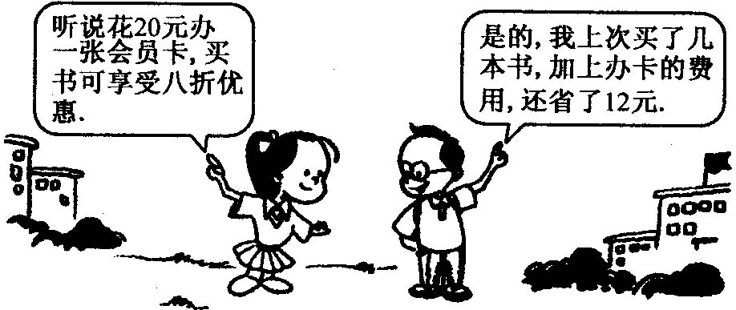
【答案】
解：设李明上次购买书籍的原价为x元，由题意得：0.8x+20＝x-12，
解这个方程得：x＝160．
答：李明上次所买书籍的原价是160元．
类型二、存贷款问题
2．爸爸为小强存了一个五年期的教育储蓄，年利率为2.7％，五年后取出本息和为17025元，爸爸开始存入多少元.
【答案与解析】
解：设爸爸开始存入x元.根据题意，得x＋x×2.7％×5＝17025.
解之，得x＝15000
答：爸爸开始存入15000元.
【总结升华】本息和＝本金＋利息，利息＝本金×利率×期数．
类型三、数字问题
3．一个三位数，十位上的数是百位上的数的2倍，百位、个位上的数的和比十位上的数大2，又个位、十位、百位上的数的和是14，求这个三位数.
【答案与解析】
解：设百位上的数为x，则十位上的数为2x，个位上的数为14-2x-x
由题意得：x+14-2x-x=2x+2， 解得：x=3
∴ x=3， 2x=6，14-2x-x=5
答：这个三位数为365
【总结升华】在数字问题中应注意：（1）求的是一个三位数，而不是三个数；（2）这类应用题，一般设间接未知数，切勿求出x就答；(3) 三位数字的表示方法是百位上的数字乘以100，10位上的数字乘以10，然后把所得的结果和个位数字相加．
举一反三：
【变式】（2015•嘉兴）公元前1700年的古埃及纸草书中，记载着一个数学问题：“它的全部，加上它的七分之一，其和等于19．”此问题中“它”的值为 ．
【答案】
解：设“它”为x，根据题意得：x+x=19，解得：x=，
则“它”的值为.
类型四、方案设计问题
4．为鼓励学生参加体育锻炼．学校计划拿出不超过1600元的资金再购买一批篮球和排球．已知篮球和排球的单价比为3:2，单价和为80元．
(1)篮球和排球的单价分别是多少元?
(2)若要求购买的篮球和排球的总数量是36个，且购买的篮球数量不少于26个．请探究有哪几种购买方案?
【答案与解析】
解：(1)设篮球和排球的单价分别为3x元和2x元．
依题意3x+2x＝80，解得x＝16，即 3x＝48，2x＝32
答：篮球和排球的单价分别为48元和32元．
(2)采用列表法探索：
类别  方案 | 篮球（x个） | 排球（36-x）个 | 合计（元）
(1) | 26 | 10 | 1568
(2) | 27 | 9 | 1584
(3) | 28 | 8 | 1600
(4) | 29 | 7 | 1616
由列表可知，共有三种购买方案：
方案一：购买篮球26个，排球10个；
方案二：购买篮球27个，排球9个；
方案三：购买篮球28个，排球8个．
【总结升华】本例设未知数的方法很独特，值得借鉴．采用列表的方法探索方案，值得学习．
举一反三：
【变式】某校组织10位教师和部分学生外出考察，全程票价为25元，对集体购票，客运公司有两种优惠方案可供选择：方案一：所有师生按票价的88%购票；方案二：前20人购全票，从第21人开始，每人按票价的80%购票．
(1)若有30位学生参加考察，问选择哪种方案更省钱?
(2)参加考察的学生人数是多少时，两种方案车费一样多?
【答案】
解：设有x位学生参加考察．
按方案一购票费用为：25×88%(10+x)＝22x+220
按方案二购票费用为：20×25+25×80%(x+10-20)＝20x+300
(1)当x＝30时：
22x+220＝660+220＝880(元)
20x+300＝600+300＝900(元)
答：当有30位学生参加考察，选择方案一更省钱．
(2)设22x+220＝20x+300，解得：x＝40
答：参加考察的学生人数为40人时，两种方案车费一样多．

